Моя собака Бонита.
Я хочу рассказать про собаку Бониту. Она любит есть всё. Она любит играть с котом и со мною. Она любит спать с мамой и в своём доме под столом. Она любит гулять. Порода йоркширский терьер. Моей собаке 5 лет.
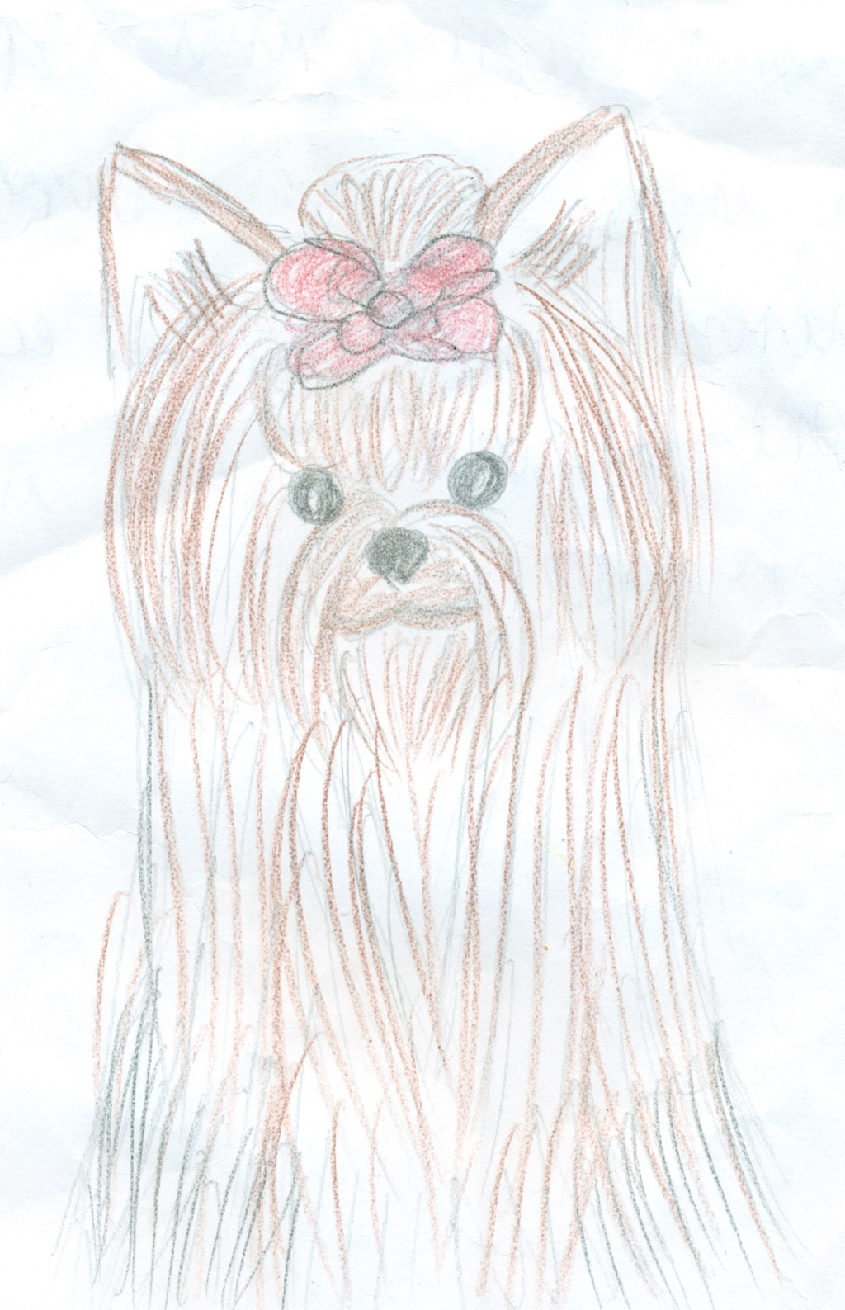
Работу подготовил: ученик 2 «А» класса Власов Савелий.

